**Проект 12 – Склад**

1. Увод
   1. Описание и идея на проекта

Проектът представлява информационна система, обслужваща склад. Програмата съхранява и обработва данните за склада в текстов файл. Пази се информация за наличните продукти и извършените промени. Програмата помага на потребителя да отчита всяко вкарване, изкарване или изхвърляне на продукти от склада.

* 1. Цел и задачи на разработката

Целта на задачата е да се реализира конзолно приложение, чрез което лесно и ефикасно могат да се достъпват и обработват данни за склада. Потребителят трябва да има възможност да:

* създава файлове, в които да се съхраняват данните
* отваря и затваря вече създадените файлове
* запазва направените промени по време на работа на приложението в текущо отворения файл или в друг по негов избор
* преглежда поддържаната от програмата функционалност, когато има необходимост
* може да прекрати изпълнението на програмата по всяко едно време
* преглежда наличните продукти – получава справка за наличността на едноименните продукти, независимо от срока им на годност, датата на постъпване и производителя
* преглежда направените промени(движението на продукти) за даден период
* добавя продукти – ако вече има такъв наличен продукт в склада, при възможност новата партида продукти се поставя на същото място, а в друг случай потребителят сам указва мястото
* премахва продукти – при желание на потребителя да премахне по-голямо количество от наличното се дава право на избор дали цялото количество да се премахне или не
* почиства склада от продукти с изтекъл срок на годност
* може да пресметни загубите от даден продукт за даден период

В съответните файлове се пази пълна информация за всеки наличен продукт - име, срок на годност, дата на постъпване в склада, производител, количество, място в склада и коментар. Също така се съхраняват всички извършени промени като за всяка се пази тип(добавяне, премахване, изхвърляне), дата на извършване и кратка информация за продукта.

* 1. Структура на документацията

Документът започва с уводна част, където е описана идеята на проекта. Следва дефиниране на срещнатите проблеми по време на работа върху проекта и методите за тяхното решение, описание на ООП дизайнът и реализацията на класовете. Завършва с насоки и идеи за бъдещото развитие на проекта.

1. Преглед на предметната област
   1. Основни дефиниции, концепции и алгоритми
   2. Дефиниране на проблеми и сложност на поставената задача
   3. Подходи и методи за решаване на поставените проблемите
   4. Потребителски (функционални) изисквания (права, роли, статуси, диаграми) и качествени (нефункционални) изисквания (скалируемост, поддръжка)
2. Проектиране

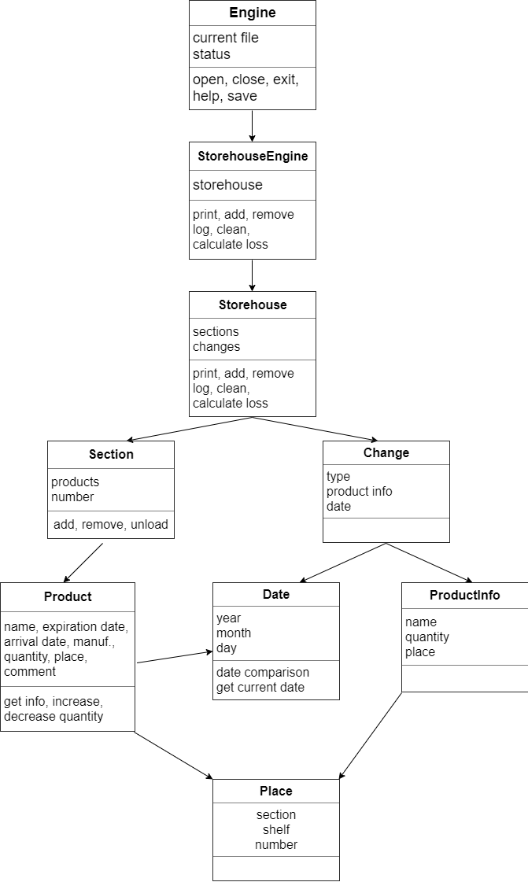

* Класът Engine отговаря за обработването на вход от потребителя и изпълнението на основните функции open, save, save as, close, help, exit. В него се пази името на текущо отвореният файл(или този който е бил отворен последно), както и статус дали има отворен файл или не, или дали потребителят желае да прекрати работата на програмата. Статусът се отбелязва чрез enum class Status като може да приема стойност open, closed или exit.
* Класът StorehouseEngine наследява Engine. Държи в себе си обект от тип Storehouse. Също обработва вход от потребителя. Подава команда на Storehouse класа да изпълни някоя от функциите print, add, remove, clean, log и calculate loss като преди това генерира необходимите данни за изпълнение на тези функции.
* Класът Storehouse пази два масива от Section и от Change обекти. При изпълнение на функциите add, remove и clean подава команда на Section класа да извърши съответната операция.
* Класът Section представлява отделните секции в склада. Има номер и пази масив от продукти. Може да добавя нови продукти или да увеличава количеството на вече присъстващ в дадената секция продукт.
* Класът Change отразява направена промяна. Съдържа тип, дата на извършване и обект от тип Product Info. Типът на промяната се отбеляза чрез enum class ChangeType като може да бъде added, removed или cleaned.
* Класът Product пази име, срок на годност, дата на постъпване, количество, мерна единица, място в склада(обект от тип Place) и свободен коментар. Реализиран е оператор за сравнение ==, който сравнява имената и срокът на годност на два продукта.
* Класът Date отговаря за всички дати, които програмата използва. Съхранява година, месец и ден. Реализирани са всички оператори за сравнение. Има статичен метод, който връща текущата дата.
* Класът ProductInfo съдържа име, количество, мерна единица и място на продукт. Използва се за по-кратко описание на продукт.
* Класът Place пази номер на секция, рафт, и клетка.

1. Реализация и тестване
   1. Реализация на класове